首都医科大学附属北京友谊医院
顺义院区环境影响报告
（简本）

建设单位：首都医科大学附属北京友谊医院
评价单位：北京市环境保护科学研究院
2017年05月

一、建设项目概况

（一）建设项目的地点及相关背景情况
为缓解顺义区看病难的问题，提升顺义新城承载力，加快中心城区功能疏解，北京市卫计委等主管部门提出了在顺义区建立友谊医院顺义院区。本项目位于顺义区后沙峪镇，机场北线南侧，具体为顺义新城第18街区北部（后沙峪组团）18-01-001地块， “四至”范围：东至天北路，西至裕泰路，南至规划友谊新街，北至机场北线南侧规划安平街。根据顺义区相关规划，项目选址用地为医疗卫生用地。
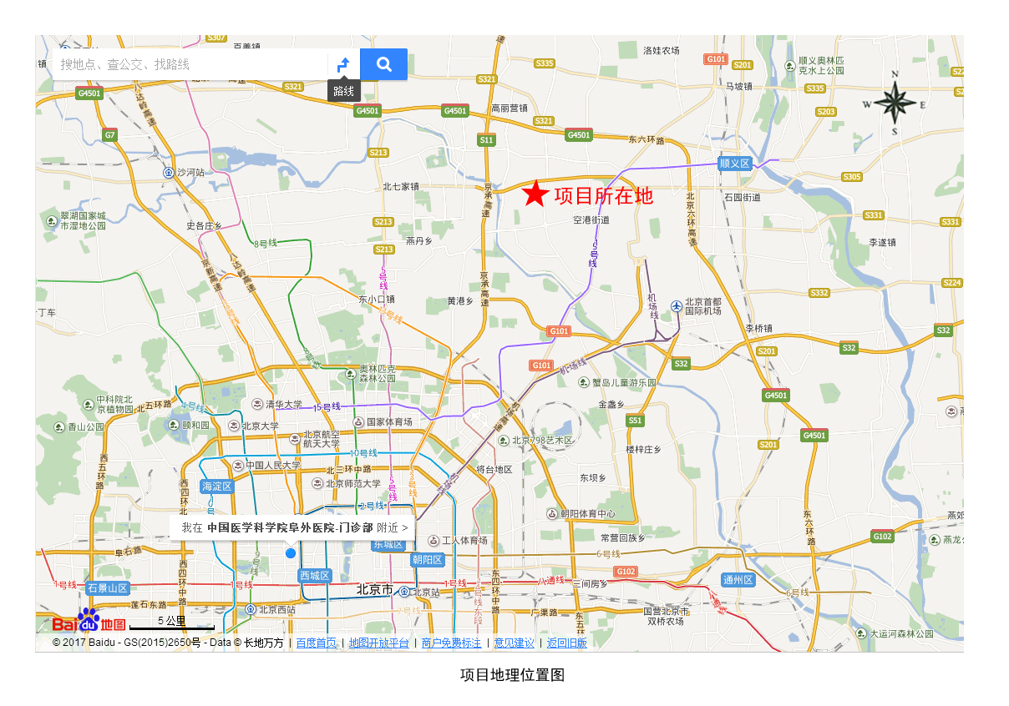
图1 地理位置图

（二）建设项目主要内容和投资
北京友谊医院顺义院区设置床位1000张，主要建设内容包括：新建医疗综合楼（含1、2#病房楼、门急诊医技综合楼、教学宿舍楼、科研办公楼等）、污水处理站及液氧站等。本项目总用地规模19万平米，其中可建设用地规模11.25万平米。本项目新建总建筑面积241740平方米（地上建筑面积1233770平方米，地下建筑面积117970平方米）。其中：地上主要包括门急诊、医技、住院、科研、教学等功能用房；地下主要安排餐厅、核医学大型设备用房、动物实验室、地下车库、人防医院(平时医疗辅助用房)、设备用房等。配套建设液氧站、室外管线、室外绿化、道路广场铺装、室外照明与监控、围墙、大门、雨水收集池等红线内室外工程。
本项目估算总投资为242486万元，所需建设资金由项目建设单位筹措解决。

二、建设项目周围环境现状

（一）建设项目所在地的环境现状
1、环境空气
项目所在区域为环境空气二类功能区，环境空气质量执行《环境空气质量标准》（GB3095-2012）的二级标准。项目区域附近SO₂、NO₂、CO小时均值及日均值浓度均达标，O₃小时均值及8小时均值浓度均存在一定的超标现象，小时均值超标率为1.79%，超标倍数为0.4倍，PM₁₀、PM_{2.5}日均值也都存在一定程度超标现象，PM₁₀和PM_{2.5}日均值超标率均为85.71%，其中PM₁₀日均值超标倍数为0.147~1.247倍，PM_{2.5}日均值超标倍数为0.427~1.907倍，说明该区域主要污染物为细颗粒物，大气环境质量一般。
2、地表水
拟建线路范围所涉及到的主要河流龙道河。根据现场采样检测结果现状水质除pH、溶解氧外，其余指标均超过《地表水环境质量标准》（GB3838-2002）IV类标准，地表水环境质量较差。
3、地下水
本项目所在地区域地下水水质一般，存在总硬度指标超标现象。
4、声环境
为了反映项目所在地声环境质量现状，本次评价对本项目所在地声环境质量现状进行了监测。根据噪声监测结果可知，本工程各厂界昼、夜间环境噪声均满足《声环境质量标准》（GB3096-2008）中的相关标准限值要求。

（二）建设项目环境影响评价范围
1、大气环境评价范围
以项目所在地为中心，半径为2.5km的区域。
2、地表水环境评价范围
工程排水口至受纳下水管网有关管段。
3、地下水环境评价范围
项目所在地的地下水水文地质单元。
4、声环境评价范围
本项目拟建地及厂界外200m。

三、建设项目环境影响预测及拟采取的主要措施与效果

（一）施工期
施工期污染源主要有以下几个方面：噪声、扬尘和运输车辆施工机械产生的废气，施工过程产生的废水、废渣。噪声和施工扬尘是施工期较为敏感的环境问题。施工期噪声污染源主要是施工现场的各类机械设备噪声和物料运输造成的交通噪声；施工期的大气污染源主要为施工扬尘和施工机械及运输车辆废气造成的污染，施工扬尘主要产生于土方挖掘阶段和运输车辆行驶等。施工生活垃圾集中收集由环卫部门全部清运；施工弃土送至指定地点销纳。 施工期污染是暂时的短期影响，随施工期的结束而消失。

（二）运营期
1、大气环境影响预测及环保措施
拟建工程大气污染源主要为：燃气锅炉燃烧废气、厨房油烟废气、汽车尾气、备用柴油发电机废气、动物房废气以及污水处理站废气。
（1）锅炉房燃烧天然气废气
医院采用热水锅炉提供冬季供暖和日常生活热水，另外锅炉房有蒸汽锅炉提供蒸汽热源。
锅炉房设有7MW燃气热水锅炉4台负担院区冬季供暖，4.2MW燃气热水锅炉2台负担院区生活热水热源。2吨燃气蒸汽锅炉2台，蒸汽锅炉为中心供应、净化机组加湿提供蒸汽热源，全年运行，1备1用。
锅炉燃料使用天然气，废气通过管道排至医疗综合楼楼顶。拟建锅炉大气污染物排放浓度及烟囱高度可以满足北京市《锅炉大气污染物排放标准》（DB11/39-2015）中的要求，能够达标排放，对周边大气环境影响不大。
（2）油烟废气
在医疗综合楼的地下二层设置有职工餐厅，厨房油烟废气集中通过排烟管道引至医疗综合楼屋顶，经设置在屋顶的油烟净化装置处理后排放。
厨房产生的油烟废气按照《饮食业油烟排放标准（试行）》（GB18483-2001）的大型餐饮规模的要求设置油烟处理装置，即：油烟最高允许排放浓度为2.0mg/m³，净化措施最低去除效率为85%。本项目油烟净化措施处理效率按85%计，则最终排放浓度为1.2 mg/m³，满足标准要求。油烟从医疗综合楼屋顶排放，对环境影响较小。
（3）汽车尾气
拟建项目共设1486个地下停车位（立体机械车位）。汽车尾气中的主要成分为CO、NOx 和总碳氢(THC)。车库设置6个高度4m的排气口，地下车库单个排气口的CO、NOx 和 THC排放浓度和排放速率均可达到北京市地方标准《大气污染物综合排放标准》(DB11/501-2017)中的排放要求。
（4）备用柴油发电机废气
本项目在医疗综合楼地下设置备用柴油发电机房3处，设置5台总容量4800KW柴油发电机组作为备用应急电源。
柴油发电机废气排放属于非正常工况排放，发生的概率相对较小，排放后持续时间也较短，在采取通风换气等措施后，对环境影响较小。
（5）动物房废气
动物实验室位于地下三层西侧靠外墙区域，实验废气排风至屋顶，经活性炭过滤后排放，排放浓度可达到北京市地方标准《大气污染物综合排放标准》(DB11/501-2017)中的排放要求。
（6）污水处理站废气
项目污水处理站位于院区内东北角，运行过程中有机物腐败产生臭味，臭味来自化粪池、生化处理池、消毒池等设施。污水处理站排出的废气以无组织形式排放，其成份主要包括NH₃、H₂S、臭气等。类比其它项目，NH₃、H₂S、臭气浓度均能满足《医疗机构水污染物排放标准》（GB18466-2005）中“污水处理站周边环境大气污染物最高允许浓度”的要求。
2、地表水环境影响及环保措施
本项目产生的废水主要为生活污水和医疗废水。污水排水经室外化粪池处理后（停留时间36小时）、厨房污水经隔油池处理后均排入院区废水管网，中心供应、锅炉房高温热水经排污降温池降温后排入院区废水管网，最终集中排入医院新建的污水处理站，污水经污水处理站处理达标后排入市政污水管网，最终进入顺义新城生态调水管理中心处理。拟建污水处理站设计处理能力为1000m³/d，污水处理站采用流离生化（二级生化）处理工艺，达到《医疗机构水污染物排放标准》（GB18466-2005）中“综合医疗机构和其他医疗机构水污染物排放限值”的预处理标准、氨氮指标达到《北京市水污染物排放标准》（DB11/307-2005）标准要求后排入市政管网。 经分析，本项目产生的废水可以被市政管网接纳，并排入顺义新城生态调水管理中心处理。
3、声环境影响及环保措施
（1）声环境影响
本项目噪声源主要来自空调机组、水泵、风机、锅炉燃烧器、冷却塔、备用柴油发电机等机械设备噪声。
医院产生噪声的机械设备中的空调、燃气锅炉、备用柴油发电机、水泵等均采用室内安放，在结合采用低噪声产品、空调风机进出口采用柔性接头、设备基础减震、设备间位置合理设置、使用隔声门等降噪措施后，机械设备对声环境影响不大；冷却塔采用低噪声设备，并采取基础减振和设置消音器。根据预测项目运营期设备运行对项目四周边界昼、夜噪声贡献值均满足《工业企业厂界环境噪声排放标准》（GB12348-2008）中的相应标准限值。本项目的建设不会改变周边的声环境质量水平。
（2）环保措施
设备噪声防治措施：医院产生噪声的机械设备中的空调、燃气锅炉、柴油发电机、水泵等均采用室内安放，在结合采用低噪声产品、空调风机进出口采用柔性接头、设备基础减震、设备间位置合理设置、使用隔声门等降噪措施后，机械设备对声环境影响不大；冷却塔采用低噪声设备，并采取基础减振和设置消音器。根据预测项目运营期设备运行对项目四周边界昼、夜噪声贡献值均满足《工业企业厂界环境噪声排放标准》（GB12348-2008）中的相应标准限值。
交通噪声防治措施：①由于病房对声环境要求较高，根据《民用建筑隔声设计规范》（GB50118-2010）中医院建筑6.2.3节“外窗（临街一侧病房）≧30dB”的要求，病房楼临街一侧安装隔声窗，隔声量应不低于30 dB（A）。②在道路两侧进行绿化，以起到降噪和美化的作用，绿化时要以乔木为主，适当密植，增加降噪效果。③管理部门在车辆进出的主要路口设置减速带，控制车辆行驶速度，以降低车辆噪声的影响。停车场由专人管理，严格控制，不允许车辆长时间鸣笛。
4、固体废物
（1）污染源
本项目产生的固体废物包括一般固体废物和危险废物。
一般固体废物包括医院职工、住院病人及陪护人员日常生活产生的生活垃圾及医院办公过程中产生的废包装物等。
危险废物包括医疗废物HW01（包括感染性废物、病理性废物、损伤性废物、药物性废物、化学性废物、动物实验废物等）；废药物药品（HW02）和废化学试剂、实验药品（HW03）；污水处理站污泥（HW49）。
（2）环保措施
本项目产生的一般固体废物统一收集后可回收的部分交给废品回收公司，其余部分拟由顺义区环卫部门负责清运，做到日产日清，保证垃圾收集、 运输过程不泄漏、散落和飞扬，避免二次污染；医疗废物集中收集后拟委托北京固废物流有限公司处置；废药物药品（HW02）、废化学试剂实验药品（HW03）、污水处理站污泥（HW49）拟委托北京金隅红树林环保技术有限责任公司处置。
在采取环评报告中相应管理措施后，本项目产生的各类固体废物处置去向明确，不会对环境产生二次污染。

四、公众参与
公众参与是环境影响评价的必要环节，是公布建设项目环境影响、了解公众意见和诉求的主要方式和手段。2016年3月3日，项目进行了第一次环评公示，近期将开展第二次环评公示及公众意见调查等公众参与工作。

五、环境影响评价结论
综上所述，本项目的建设将极大的提高顺义新城的整体医疗水平，同时也将提高北京友谊医院整体资源利用率，从环境保护的角度考虑，项目拟建地现状无环境遗留问题，在严格落实本次环境影响评价提出的各项环境保护措施和环境管理机构环境管理要求的前提下，可以做到污染物的达标排放，对周边环境影响较小，因此，拟建工程的建设从环境保护的角度分析是可行的。

六、联系方式
1、建设单位：首都医科大学附属北京友谊医院
通讯地址：北京市西城区永安路95号
联系电话：010-63138790
联系人：何工，3081202649@qq.com

2、环评单位：北京市环境保护科学研究院
环境影响评价证书编号：国环评证甲字第1011号
通讯地址：北京市西城区北营房中街59号
联系电话：010-68357993
联系人： 葛工，geyanju@cee.cn

